**LAPORAN PRAKTIKUM**

**SPSS**



**Mata Kuliah : Statistika**

**Dosen : Iswanti, S.Si. M.Sc.**

**Disusun oleh:**

**Nama : Diah Dwi Astuti**

**NIM : 4.33.24.2.07**

**Kelas : TI-1C**

**PROGRAM STUDI D4-TEKNOLOGI REKAYASA KOMPUTER**

**JURUSAN TEKNIK ELEKTRO**

**POLITEKNIK NEGERI SEMARANG**

**2024/2025**

Cerita Kesuksesan Install SPSS

Sebelumnya saya dari awal semester sudah pernah bertanya kepada teman saya satu Angkatan di atas saya mengenai mata kuliah Statistika terutama pada bagian softwarenya yaitu SPSS. Saya bertanya kepada teman saya SPSS versi berapa yang dulu dia pakai untuk perkuliahan Statistika dan ia menjawab bahwa saat itu diminta pakai SPSS versi 25. Lalu saya mencari di browser dengan keyword “download SPSS 25 crack” dan akhirnya saya mengunjungi website dari [www.yasir252.com](http://www.yasir252.com) dan saya download filenya dari sana. Setelah terdownload maka akan mendapatkan 2 file yaitu file installer dan juga .txt yang berisi licence code. Kemudian installer saya jalankan dengan mematikan koneksi internet dan windows defender terlebih dahulu dan software mulai terinstall. Saat selesai maka aplikasi akan di launch dan diminta memasukan licence code yang saya dapatkan dari website tersebut. Setelah licence code saya masukkan maka tampilan aplikasi adalah “You have 3,854 days left in your trial” dimana itu merupakan crack usia trial.

Namun saat mengerjakan percobaan analisis korelasi saya mengalami kendala pada nilai Sig.(two-tailed) tidak bisa muncul <0.001 dan hanya muncul 0.000. padahal saat data saya dicoba untuk dijalankan di laptop teman saya dengan SPSS versi 27 dapat muncul <0.001. Kemudian saya memutuskan untuk mendownload SPSS versi 27 melalui website [www.kuyhaa.me](http://www.kuyhaa.me) . Setelah terdownload maka akan mendapatkan beberapa folder dan file yaitu file installer software SPSS, folder jamu untuk crack, dan folder IF026 Update berisi folder JRE. Setelah itu saya jalankan file installernya untuk menginstall. Kemudian saya buka folder IF026 Update dan copy folder JRE lalu paste ke folder C:\program Files\IBM\SPSS\Statistics\27. Kemudian buka folder jamu dan copy isinya kemudian paste pada folder yang sama yaitu C:\program Files\IBM\SPSS\Statistics\27 dengan me-replace file yang asli. Maka SPSS versi 27 sudah berhasil saya install pada laptop saya.

Import data dari excel ke spss

Setelah suskes menginstal SPSS langkah selanjutnya yaitu mengimport file excel ke Spss berikut langkah-langkahnya:

1. Buka Aplikasi SPSS,Setelah masuk kedalam aplikasi pada pojok kiri atas tekan File→Import Data→Excel

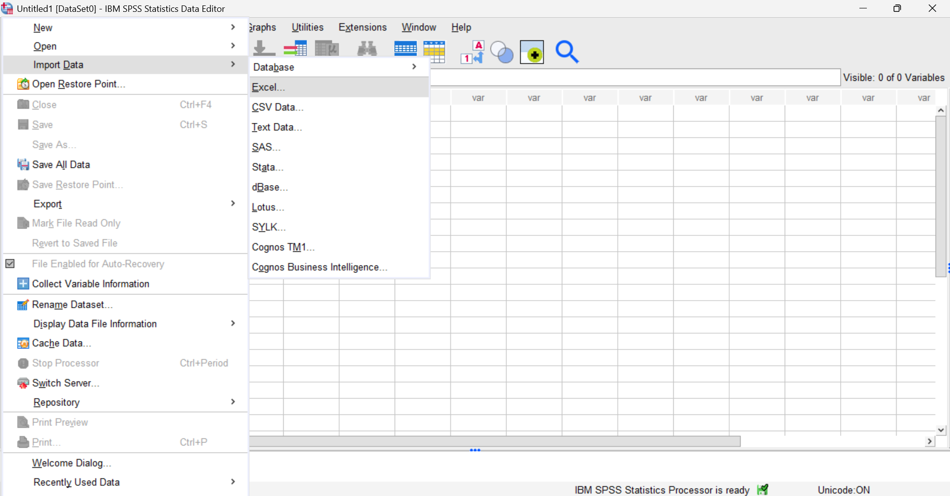

1. Pilih file yang akan diimport

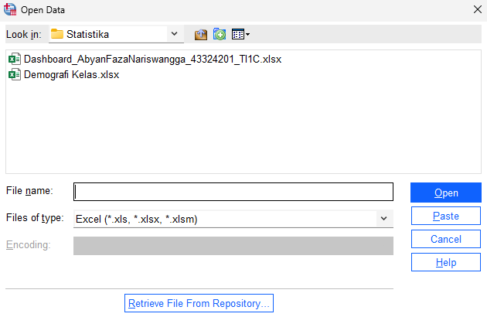

1. Setelah itu tekan open lalu klik oke

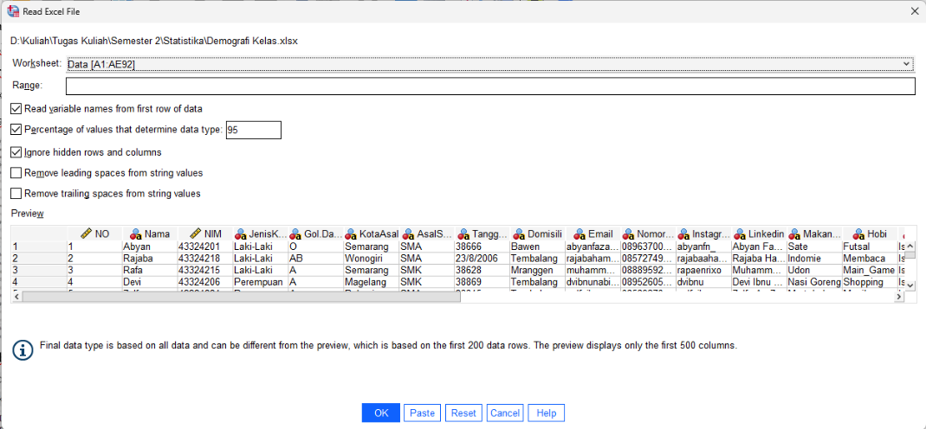

1. Berikut hasil ketika file excel berhasil di import kedalam SPSS, namun ada data yang salah seperti tanggal lahir

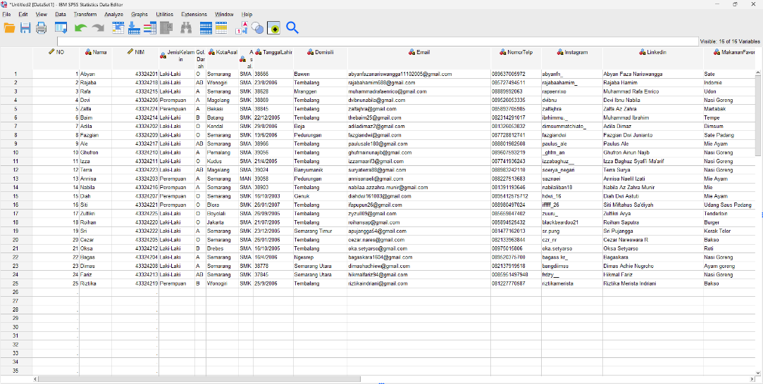

1. Langkah selanjutnya yaitu memperbaiki data tanggal lahir yang salah,berikut langkah-langkahnya
2. Masuk ke variable view

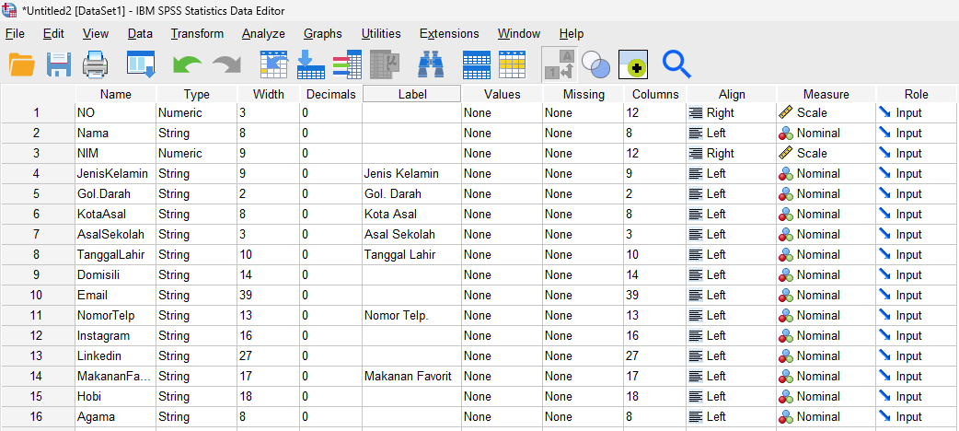

1. Ubah type data tanggal lahir yang sebelumnya string menjadi date setelah itu klik ok

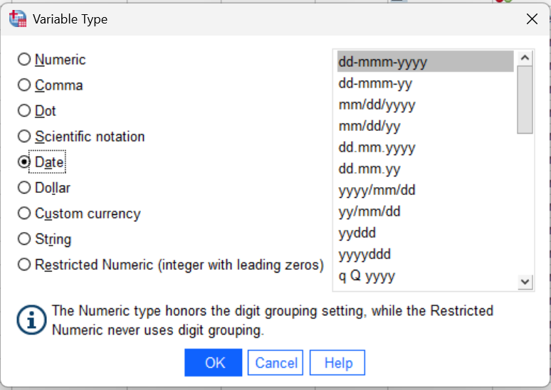

1. Dan berikut hasilnya ketika sudah di perbaiki

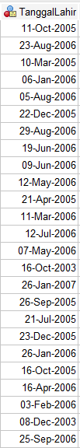

Tab Data View dan Variable View

Data View berguna untuk menampilkan data yang sudah jadi

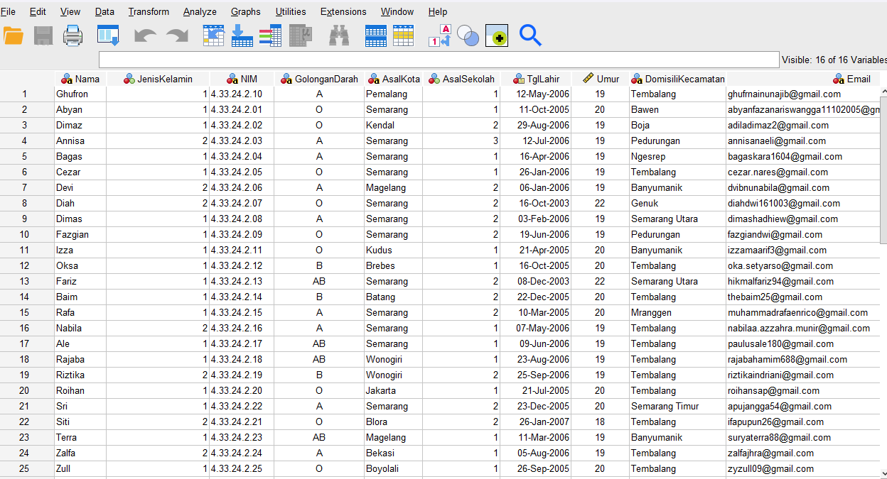

Variable View berguna untuk mengubah type data dari (width, Decimals, Label, Values, Missing, Columns, Align, Measure, Dan Role)

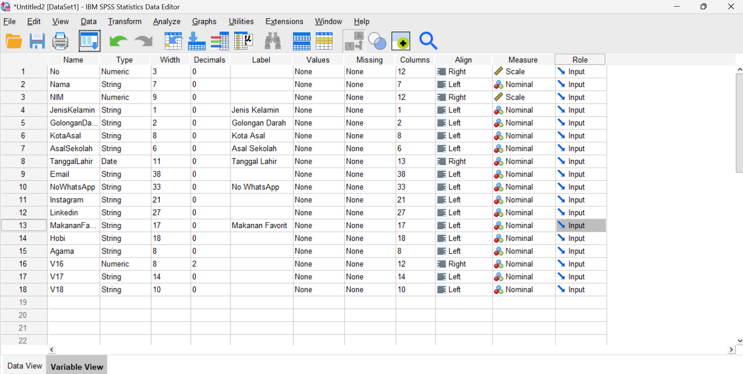

Analisis Deskriptif

Langkah-langkah Analisis Deskriptif:

1. Pie Chart
2. Klik Analyze→Descriptive Statistics→Frequencies

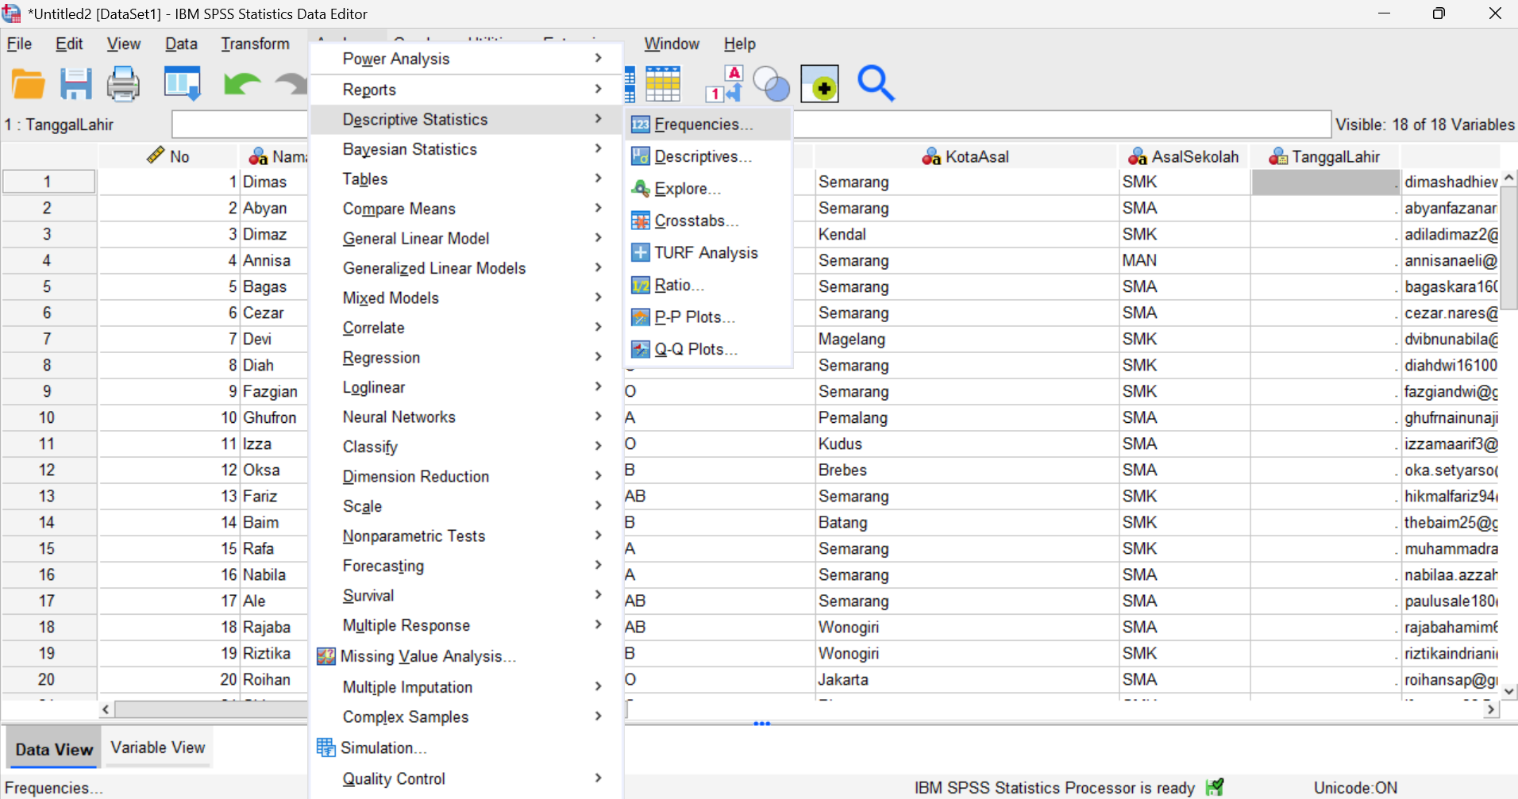

1. Masukan Jenis Kelamin Pada Kotak Variable(s)

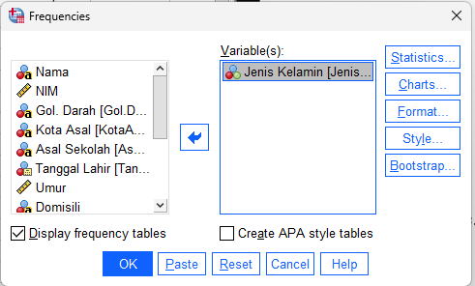

1. Setelah itu Klik Charts kemudian pilih Piechart setelah itu Continue lalu Klik Ok

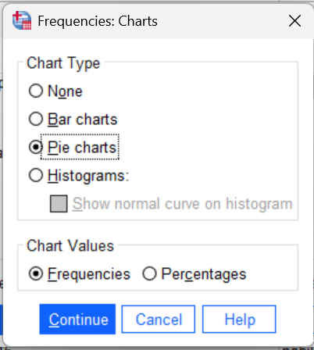

1. Berikut Hasilnya

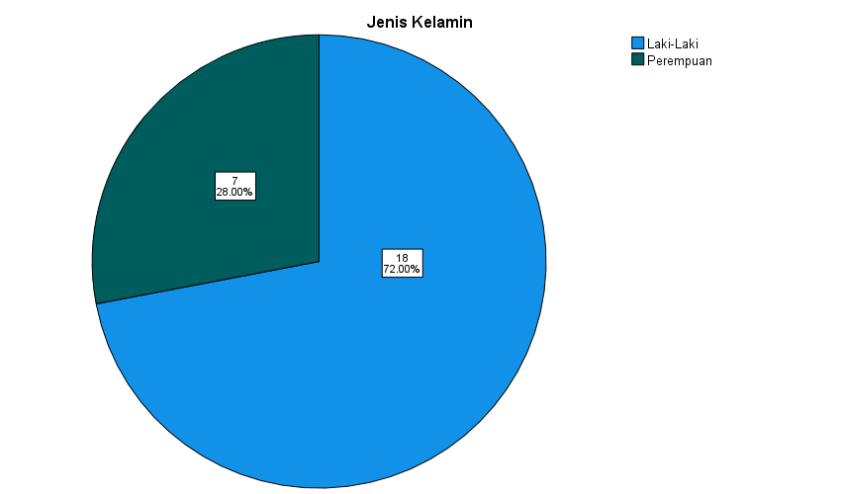

1. Barchart
2. Klik Analyze→Descriptive Statistics→Frequencies



1. Masukan Kota Asal Pada Kotak Variable(s)

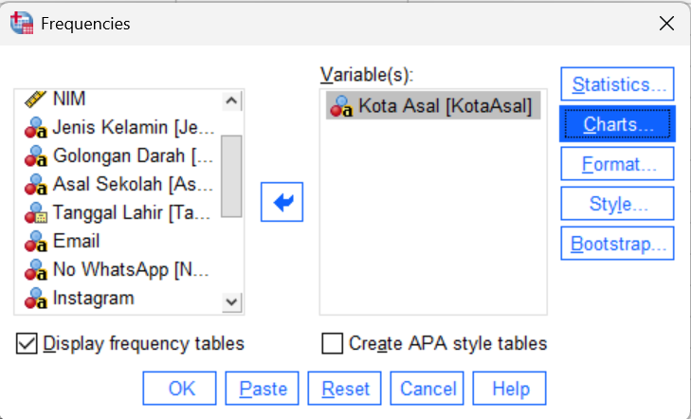

1. Setelah itu Klik Charts kemudian pilih Barchart setelah itu Continue lalu Klik Ok

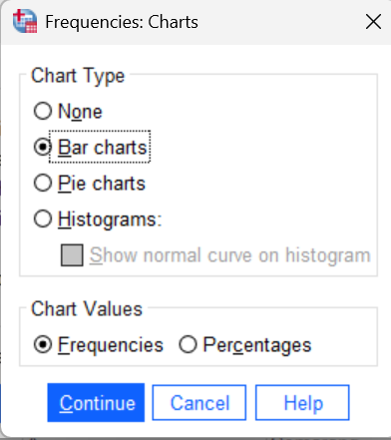

1. Berikut Hasilnya

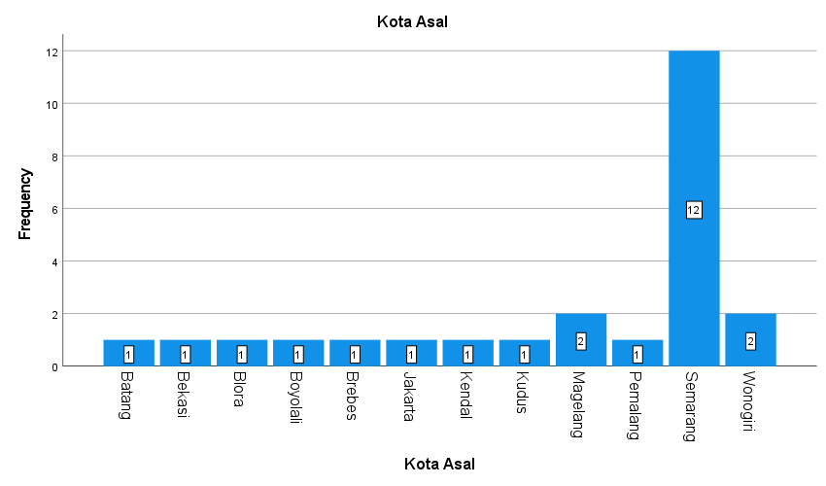

1. Histogram
2. Klik Analyze→Descriptive Statistics→Frequencie



1. Masukan Umur Pada Variable(s)

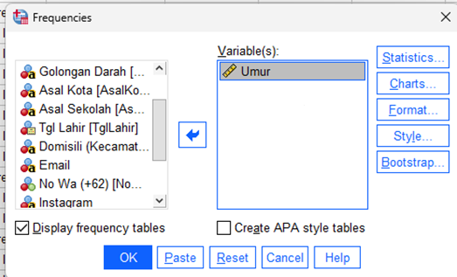

1. Klik statistics

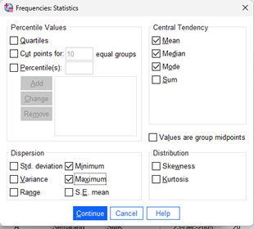

Centang pada bagian Mean, Median, Mode, Minimum, dan Maximum dan klik Continue

1. Klik Charts lalu pilih histogram dan klik Continue

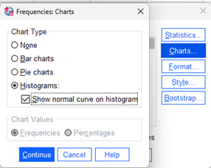

1. Setelah klik Continue dan Ok Hasilnya seperti dibawah

|  |  |  |
| --- | --- | --- |
| **Statistics** | | |
| Umur | | |
| N | Valid | 25 |
| Missing | 0 |
| Mean | | 19.52 |
| Median | | 19.00 |
| Mode | | 19 |
| Minimum | | 18 |
| Maximum | | 22 |

|  |  |  |  |  |  |
| --- | --- | --- | --- | --- | --- |
| **Umur** | | | | | |
|  | | Frequency | Percent | Valid Percent | Cumulative Percent |
| Valid | 18 | 1 | 4.0 | 4.0 | 4.0 |
| 19 | 14 | 56.0 | 56.0 | 60.0 |
| 20 | 8 | 32.0 | 32.0 | 92.0 |
| 22 | 2 | 8.0 | 8.0 | 100.0 |
| Total | 25 | 100.0 | 100.0 |  |

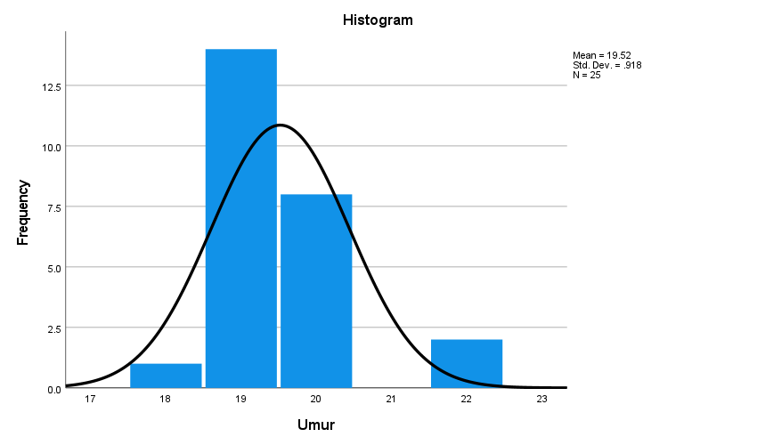

Analisis Output:

Berdasarkan hasil analisis deskriptif terhadap data umur dari 25 responden, diperoleh bahwa rata-rata umur responden adalah 19,52 tahun. Nilai median dan modus sama-sama berada pada angka 19, yang menunjukkan bahwa sebagian besar responden berusia sekitar 19 tahun. Umur termuda adalah 18 tahun, sedangkan umur tertua adalah 22 tahun. Sebagian besar responden berusia 19 tahun (56%), diikuti oleh usia 20 tahun (32%). Sementara itu, hanya sedikit responden yang berusia 18 dan 22 tahun. Grafik histogram menunjukkan bentuk distribusi yang mendekati normal, yang berarti penyebaran data umur cukup merata dan tidak terdapat nilai yang menyimpang secara ekstrem. Secara keseluruhan, data umur responden tergolong seragam dan sesuai untuk digunakan dalam analisis statistik lanjutan.

**Analisis Korelasi**

Langkah-langkah Analisis Korelasi analisa korelasi parametrik multivariate sebagai berikut:

1. Buka file yang akan dianalisa pada program SPSS 27.0. Klik file → open → pilih DataGelas.sav.

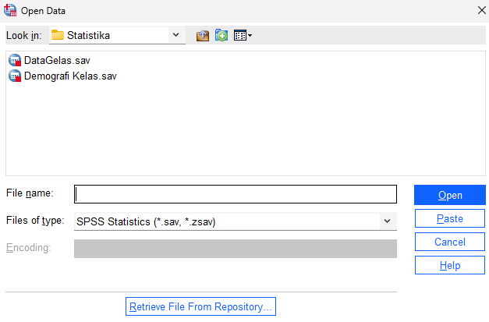

1. Klik menu Analyze → correlate → bivariate.

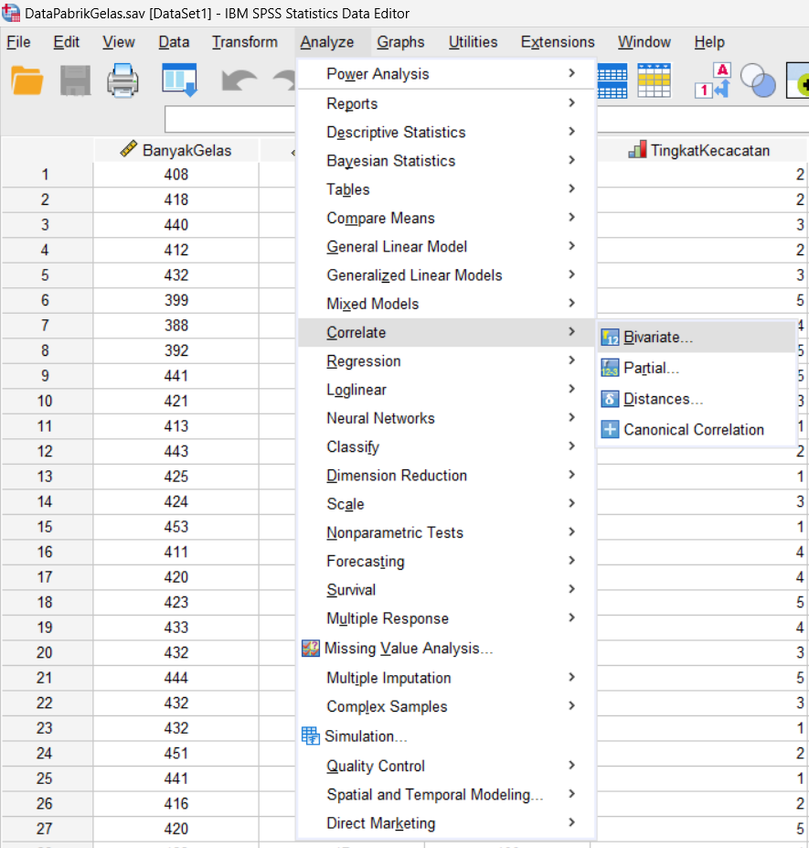

1. Kemudian akan muncul kotak dialog bivariate correlations, pilih 3 variabel yang bertipe data scale (interval / ratio). Klik Target Produksi, Gelas Cacat, dan Banyak Gelas, kemudian klik tanda panah ke kanan maka variabel tersebut akan berpindah ke kotak variables.

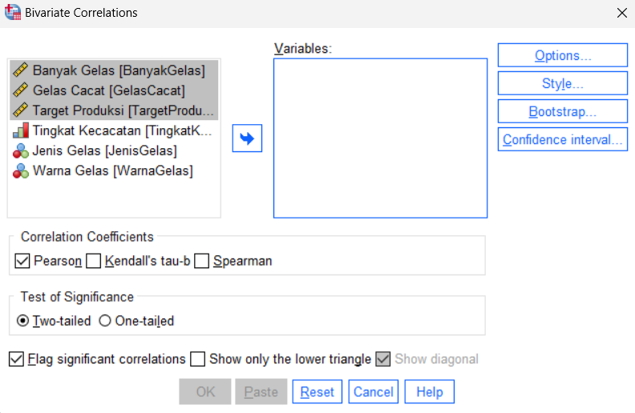

1. Pada pilihan Correlation Coefficients pilih Pearson. Selanjutnya pilih Twotail pada Test of Significance. Dipilih juga Flag significant correlations.

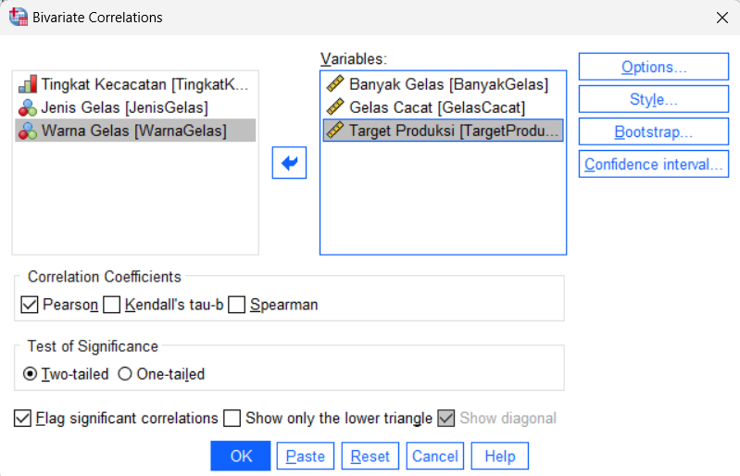

1. Klik Options, pilih Means and Standard Deviations pada Statstics dan Excluded cases pairwise pada Missing Values. Kemudian klik Continue.

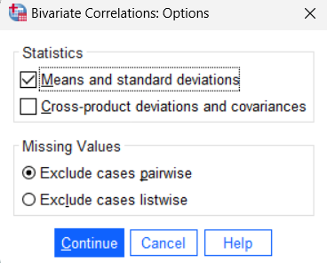

1. Kemudian tampil ke kotak dialog bivariate correlation. Klik OK.



1. Setelah langkah-langkah analisa korelasi parametric bivariate dilakukan. Maka output hasil analisa akan tampil

|  |  |  |  |
| --- | --- | --- | --- |
| **Descriptive Statistics** | | | |
|  | Mean | Std. Deviation | N |
| BanyakGelas | 425.70 | 15.689 | 50 |
| GelasCacat | 17.84 | 4.152 | 50 |
| TargetProduksi | 390.00 | 58.902 | 50 |

|  |  |  |  |  |
| --- | --- | --- | --- | --- |
| **Correlations** | | | | |
|  | | BanyakGelas | GelasCacat | TargetProduksi |
| BanyakGelas | Pearson Correlation | 1 | -.154 | .391** |
| Sig. (2-tailed) |  | .286 | .005 |
| N | 50 | 50 | 50 |
| GelasCacat | Pearson Correlation | -.154 | 1 | -.499** |
| Sig. (2-tailed) | .286 |  | .000 |
| N | 50 | 50 | 50 |
| TargetProduksi | Pearson Correlation | .391** | -.499** | 1 |
| Sig. (2-tailed) | .005 | .000 |  |
| N | 50 | 50 | 50 |
| **. Correlation is significant at the 0.01 level (2-tailed). | | | | |

Analisis Output:

**Descriptive Statistics :**

Tabel statistik deskriptif menampilkan *mean* (rata-rata), standar deviasi, dan jumlah data (N) untuk setiap variabel bertipe *scale*.

* *Mean* menunjukkan nilai rata-rata untuk setiap variabel: Banyak Gelas adalah 425.70 , Gelas Cacat adalah 17.84 , dan Target Produksi adalah 390,00.
* Standar deviasi menunjukkan sebaran data.
* N menunjukkan bahwa jumlah data yang diproses adalah 50.

**Correlations :**

Hasil analisis korelasi menunjukkan bahwa terdapat beberapa hubungan antar variabel yang signifikan. Pertama, terdapat korelasi positif yang signifikan antara BanyakGelas dan TargetProduksi (r = 0.391, p = 0.005), yang berarti semakin banyak jumlah gelas yang diproduksi, semakin tinggi pula target produksi yang tercapai. Kedua, terdapat korelasi negatif yang kuat dan signifikan antara GelasCacat dan TargetProduksi (r = -0.499, p < 0.001), menunjukkan bahwa semakin banyak gelas cacat, semakin rendah pencapaian target produksi. Sementara itu, korelasi antara BanyakGelas dan GelasCacat (r = -0.154, p = 0.286) tidak signifikan, sehingga tidak dapat disimpulkan adanya hubungan yang bermakna antara kedua variabel tersebut.

Langkah-langkah Analisis Korelasi non-parametrik multivariate sebagai berikut:

1. Buka file yang akan dianalisa pada program SPSS 27.0. Klik file → open → pilih DataPabrikGelas.sav.



1. Klik menu Analyze → correlate → bivariate.



1. Kemudian akan muncul kotak dialog bivariate correlations, pilih 3 variabel yang bertipe data non-scale (ordinal / nominal). Klik Tingkat Kecacatan, Jenis Gelas, dan Warna Gelas, kemudian klik tanda panah ke kanan maka variabel tersebut akan berpindah ke kotak variables.

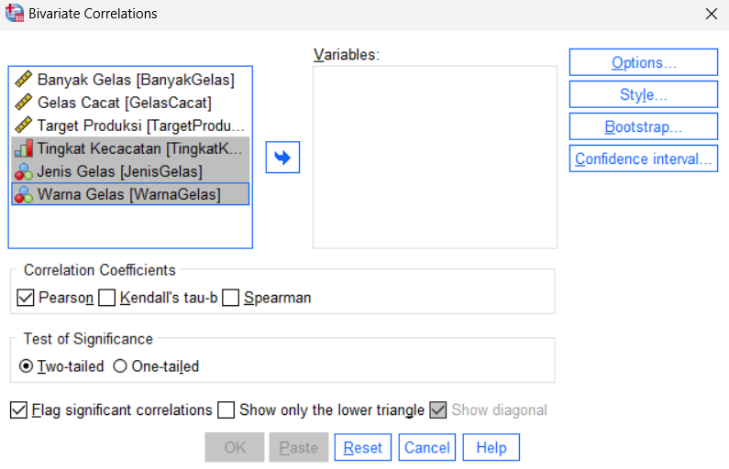

1. Pada pilihan Correlation Coefficients pilih Spearman. Selanjutnya pilih Twotail pada Test of Significance. Dipilih juga Flag significant correlations.

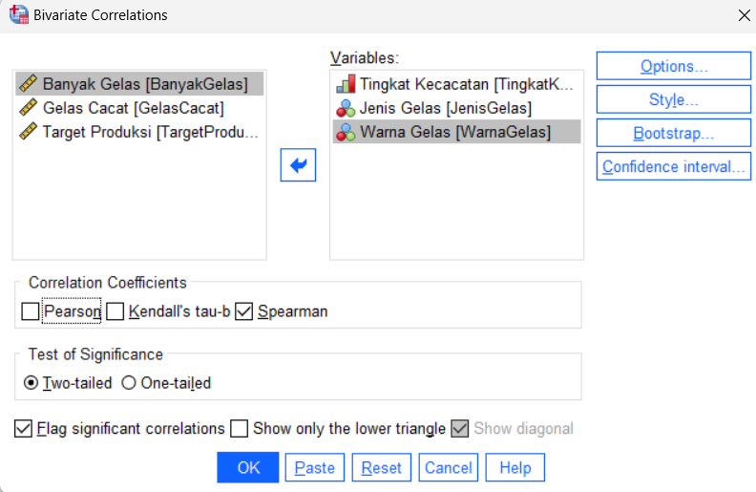

1. Klik Options, pilih Means and Standard Deviations pada Statstics dan Excluded cases pairwise pada Missing Values. Kemudian klik Continue.



1. Kemudian tampil ke kotak dialog bivariate correlation. Klik OK.



1. Setelah langkah-langkah analisa korelasi non-parametric multivariate dilakukan. Maka output hasil analisa akan tampil.

|  |  |  |  |  |  |
| --- | --- | --- | --- | --- | --- |
| **Correlations** | | | | | |
|  | | | TingkatKecacatan | JenisGelas | WarnaGelas |
| Spearman's rho | TingkatKecacatan | Correlation Coefficient | 1.000 | .869** | .112 |
| Sig. (2-tailed) | . | .000 | .437 |
| N | 50 | 50 | 50 |
| JenisGelas | Correlation Coefficient | .869** | 1.000 | .228 |
| Sig. (2-tailed) | .000 | . | .112 |
| N | 50 | 50 | 50 |
| WarnaGelas | Correlation Coefficient | .112 | .228 | 1.000 |
| Sig. (2-tailed) | .437 | .112 | . |
| N | 50 | 50 | 50 |
| **. Correlation is significant at the 0.01 level (2-tailed). | | | | | |

Analisis Output:

**Statistik Deskriptif**

Tabel statistik deskriptif menampilkan ringkasan data untuk setiap variabel. Dari tabel, dapat dilihat bahwa:

* *Mean* menunjukkan nilai rata-rata untuk setiap variabel: Banyak Gelas adalah 425.70 , Gelas Cacat adalah 17.84 , dan Target Produksi adalah 390,00.
* Standar deviasi menunjukkan sebaran data.
* N menunjukkan bahwa jumlah data yang diproses adalah 50.

#### **Korelasi**

#### Berdasarkan hasil analisis korelasi non-parametrik menggunakan Spearman’s rho, ditemukan bahwa terdapat hubungan positif yang sangat kuat dan signifikan antara TingkatKecacatan dan JenisGelas (ρ = 0.869, p < 0.001). Artinya, jenis gelas yang digunakan berkorelasi erat dengan tingkat kecacatan yang terjadi; semakin tinggi kategori atau kompleksitas jenis gelas, maka kemungkinan kecacatannya juga meningkat. Sementara itu, hubungan antara TingkatKecacatan dan WarnaGelas (ρ = 0.112, p = 0.437) serta antara JenisGelas dan WarnaGelas (ρ = 0.228, p = 0.112) tidak signifikan, sehingga dapat disimpulkan bahwa warna gelas tidak memiliki pengaruh yang berarti terhadap tingkat kecacatan maupun terhadap jenis gelas yang diproduksi.

**Analisis Korelasi Parsial**

Langkah-langkah analisis Korelasi Parsial parametrik multivariate :

1. Buka file yang akan dianalisa pada program SPSS 17.0. Klik file → open → pilih DataPabrikGelas.sav.

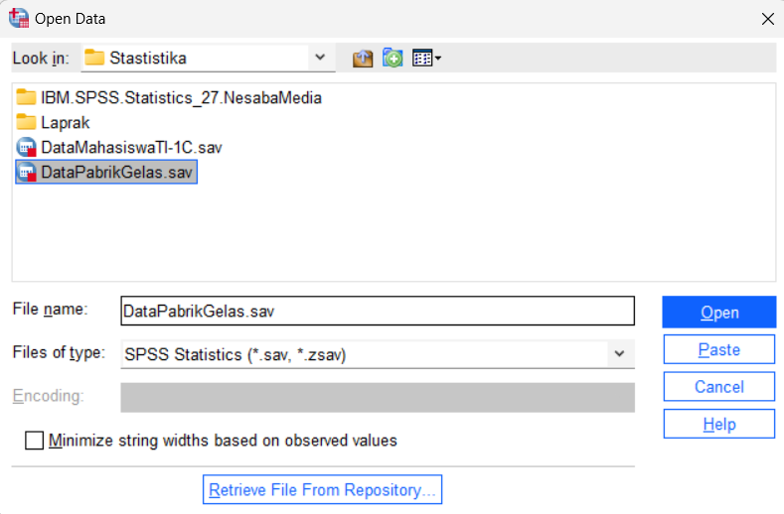

1. Pada menu Analyze pilih Correlate klik partial

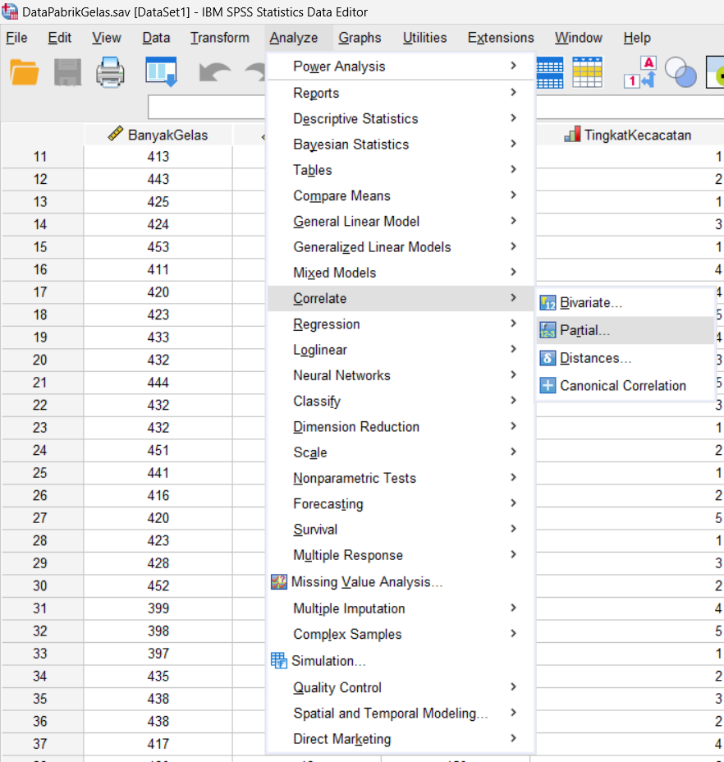

1. Maka akan muncul kotak dialog partial correlation, pilih 2 variabel yang bertipe scale(Banyak Gelas dan Gelas Cacat) pindahkan ke korak variabel dan data scale yang tersisa(Target Produksi) dipindahkan ke kotak controlling for

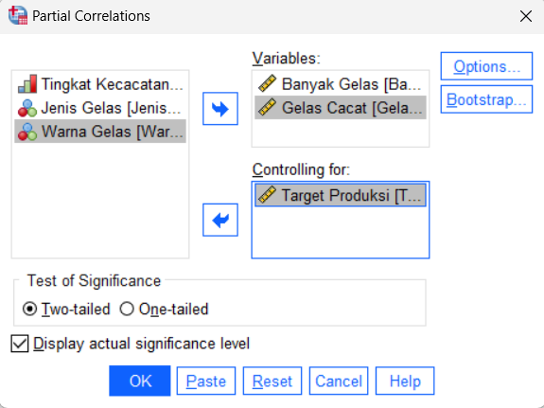

1. Pada menu options, tidak perlu diatur. Biarkan seperti default awal. Pada Test of Significance pilih Two-Tailed. Berikan tanda centang juga pada display actual significance level. Kik Ok.



1. Interpretasi Output (Analisa Korelasi parametrik multivariate)

Partial correlation

|  |  |  |  |  |
| --- | --- | --- | --- | --- |
| **Correlations** | | | | |
| Control Variables | | | BanyakGelas | GelasCacat |
| TargetProduksi | BanyakGelas | Correlation | 1.000 | .052 |
| Significance (2-tailed) | . | .725 |
| df | 0 | 47 |
| GelasCacat | Correlation | .052 | 1.000 |
| Significance (2-tailed) | .725 | . |
| df | 47 | 0 |

Analisis Output:

**Analisis Hubungan Antara Banyak Gelas dan Gelas Cacat dengan Kontrol Target Produksi**

Analisis ini bertujuan untuk mengetahui hubungan antara variable Banyak Gelas dan Gelas Cacat setelah mengendalikan atau membuat konstan variabel Target Produksi. Berdasarkan hasil analisis korelasi parsial dengan mengontrol variabel TargetProduksi, diperoleh nilai korelasi antara BanyakGelas dan GelasCacat sebesar 0.052 dari yang sebelumnya -0,192 dengan tingkat signifikansi 0.725. Nilai korelasi yang sangat kecil dan tidak signifikan ini menunjukkan bahwa setelah pengaruh TargetProduksi dikendalikan, hubungan antara banyaknya gelas yang diproduksi dan jumlah gelas cacat menjadi lemah dan tidak bermakna secara statistik. Dengan demikian, dapat disimpulkan bahwa tidak terdapat hubungan langsung yang signifikan antara jumlah produksi gelas dan tingkat kecacatan jika faktor target produksi telah dikendalikan.

Langkah-langkah analisis Korelasi Parsial non-parametrik multivariate :

1. Buka file yang akan dianalisa pada program SPSS 17.0. Klik file → open → pilih DataPabrikGelas.sav.



1. Pada menu Analyze pilih Correlate klik partial



1. Maka akan muncul kotak dialog partial correlation, pilih 2 variabel yang bertipe Nominal dan Ordinal(Tingkat Kecacatan dan Jenis Gelas) pindahkan ke korak variabel dan data scale yang tersisa(Warna Gelas) dipindahkan ke kotak controlling for

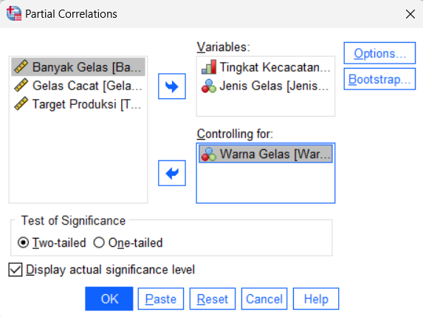

1. Pada menu options, tidak perlu diatur. Biarkan seperti default awal. Pada Test of Significance pilih Two-Tailed. Berikan tanda centang juga pada display actual significance level. Kik Ok.



1. Interpretasi Output (Analisa Korelasi non-parametrik multivariate )

Partial correlation

|  |  |  |  |  |
| --- | --- | --- | --- | --- |
| **Correlations** | | | | |
| Control Variables | | | TingkatKecacatan | JenisGelas |
| WarnaGelas | TingkatKecacatan | Correlation | 1.000 | .879 |
| Significance (2-tailed) | . | .000 |
| df | 0 | 47 |
| JenisGelas | Correlation | .879 | 1.000 |
| Significance (2-tailed) | .000 | . |
| df | 47 | 0 |

Analisis Output:

### **Analisis Hubungan Antara Tingkat Kecacatan dan Jenis Gelas dengan Kontrol Warna Gelas**

### Analisis ini dilakukan untuk mengetahui kekuatan hubungan antara variabel Tingkat Kecacatan dan Jenis Gelas setelah pengaruh dari variabel Warna Gelas dikendalikan atau dibuat konstan. Berdasarkan hasil analisis korelasi parsial non-parametrik multivariat dengan mengontrol variabel WarnaGelas, diperoleh nilai korelasi antara JenisGelas dan TingkatKecacatan sebesar 0.879 dengan signifikansi < 0.001. Ini menunjukkan bahwa meskipun pengaruh warna gelas dikendalikan, hubungan antara jenis gelas dan tingkat kecacatan tetap sangat kuat dan signifikan secara statistik. Artinya, jenis gelas memiliki pengaruh yang besar terhadap tingkat kecacatan, dan hubungan ini tidak dipengaruhi oleh warna gelas. Korelasi yang tinggi ini mengindikasikan bahwa perbedaan jenis gelas sangat berkaitan dengan tingkat kecacatan dalam proses produksi.

Analisis Regresi

Langkah-langkah Analisis Regresi:

1. Melihat matrix gambar

Sebelum melakukan analisa regresi, kita perlu uji terlebih dahulu variabel yang akan dianalisa

1. Buka file spss yang akan di analisis
2. Untuk menguji kelinieran data dengan klik menu graphs → legacy dialog → scatter/dot

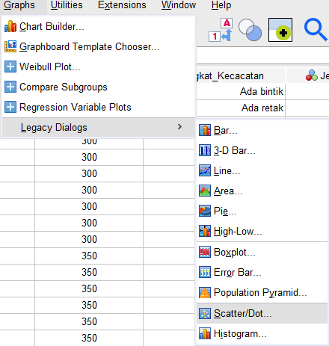

1. Muncul kotak dialog scatter/dog, klik matrix scatter → defin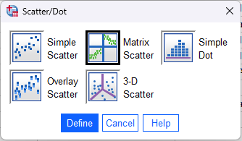
2. Selanjutnya akan muncul kotak dialog scatterplot matrix, masukkan 3 variabel parametrik ke matrix variables. Klik OK.

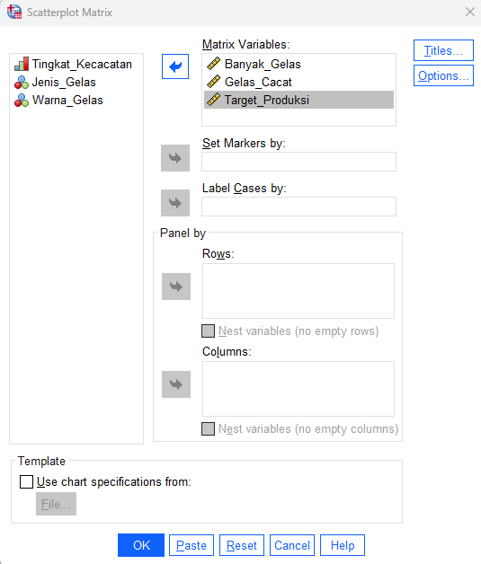

1. Selanjutnya muncul graph pada output.

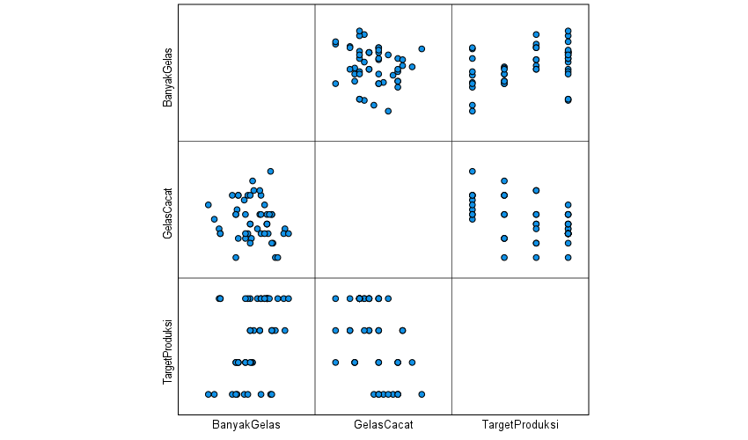

Dari visualisasi di atas, terlihat adanya hubungan antara variabel jumlah gelas yang diproduksi (sebagai variabel dependen) dan jumlah gelas cacat (variabel independen), di mana sebaran datanya tampak mengelompok dan mulai menunjukkan pola tertentu. Sedangkan pada hubungan antara jumlah gelas yang diproduksi dengan target produksi, serta antara jumlah gelas cacat dengan target produksi, persebaran titik-titiknya cenderung membentuk garis lurus, menandakan adanya kemungkinan keterkaitan linier antar variabel tersebut.

1. Uji Asumsi Klasik
2. Uji Normalitas

Ke Analyze → Regression → linear

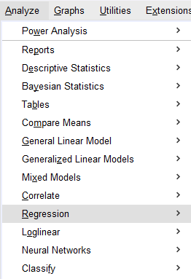 → 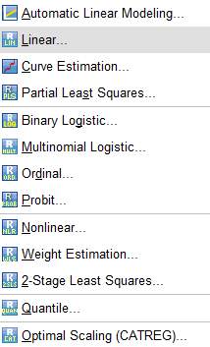

Dependent diisi oleh target_produksi, lalu Gelas_Cacat dan Banyak_Gelas ada di bawahnya

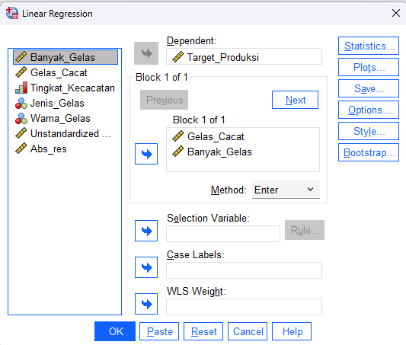

Klik save dan centang Unstandarized

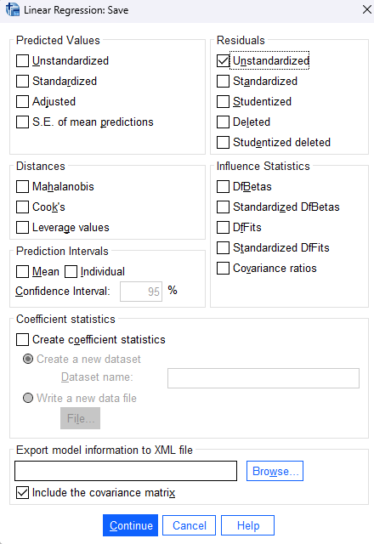

Klik continue dan OK

Selanjutnya klik Analyze → Nonparametric Tests → Legacy Dialogs → 1-Sample K-S

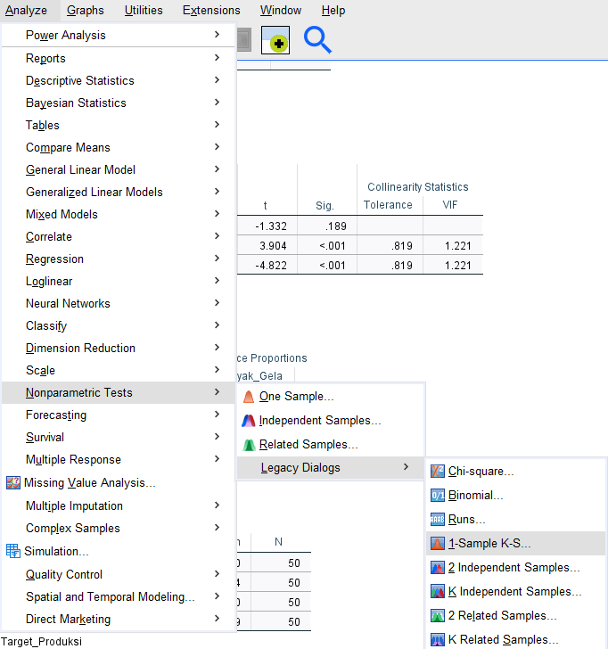→→

Masukkan hasil tadi ke Variable List. Klik OK

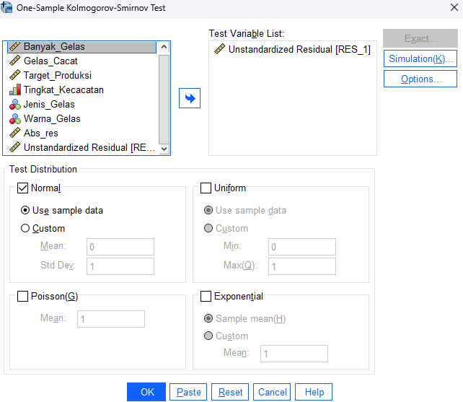

|  |  |  |  |
| --- | --- | --- | --- |
| **One-Sample Kolmogorov-Smirnov Test** | | | |
|  | | | Unstandardized Residual |
| N | | | 50 |
| Normal Parametersa,b | Mean | | .0000000 |
| Std. Deviation | | 47.48571052 |
| Most Extreme Differences | Absolute | | .106 |
| Positive | | .100 |
| Negative | | -.106 |
| Test Statistic | | | .106 |
| Asymp. Sig. (2-tailed)c | | | .200d |
| Monte Carlo Sig. (2-tailed)e | Sig. | | .167 |
| 99% Confidence Interval | Lower Bound | .157 |
| Upper Bound | .177 |
| a. Test distribution is Normal. | | | |
| b. Calculated from data. | | | |
| c. Lilliefors Significance Correction. | | | |
| d. This is a lower bound of the true significance. | | | |
| e. Lilliefors' method based on 10000 Monte Carlo samples with starting seed 2000000. | | | |

Analisis Output:

Berdasarkan hasil uji Kolmogorov-Smirnov (K-S) terhadap residual tak terstandarisasi, diperoleh nilai signifikansi sebesar 0.200 (Asymp. Sig 2-tailed). Karena nilai ini lebih besar dari 0.05, maka dapat disimpulkan bahwa data residual berdistribusi normal. Artinya, salah satu asumsi dasar regresi linear yaitu normalitas residual telah terpenuhi.

Selain itu, hasil Monte Carlo Sig. (0.167) juga mendukung kesimpulan tersebut dengan interval kepercayaan 99%, yang memperkuat bahwa model regresi yang digunakan cukup layak secara statistik.

1. Uji Heteroskedisitas

Ke Transform → compute Variable isi seperti dibawah lalu klik OK

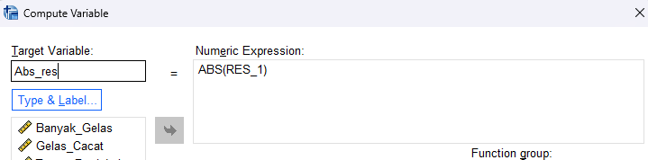

Lalu kembali ke Ke Analyze → Regression → linear. Dependent diganti menjadi Abs_res dan klik Ok

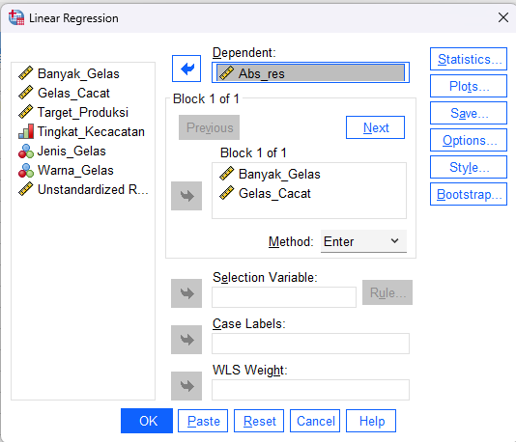

|  |  |  |  |  |  |  |
| --- | --- | --- | --- | --- | --- | --- |
| **Coefficientsa** | | | | | | |
| Model | | Unstandardized Coefficients | | Standardized Coefficients | t | Sig. |
| B | Std. Error | Beta |
| 1 | (Constant) | 219.129 | 93.137 |  | 2.353 | .023 |
| GelasCacat | -1.040 | .797 | -.184 | -1.304 | .199 |
| BanyakGelas | -.375 | .211 | -.251 | -1.778 | .082 |
| a. Dependent Variable: Abs_RES | | | | | | |

Analisis output : berdasarkan hasil uji heteroskedastisitas dengan metode Glejser, diperoleh nilai signifikansi untuk variabel Gelas_Cacat sebesar 0.199 dan untuk variabel Banyak_Gelas sebesar 0.082. Karena kedua nilai signifikansi ini lebih besar dari taraf signifikansi 0.05, maka dapat disimpulkan bahwa tidak terdapat gejala heteroskedastisitas dalam model regresi. Artinya, salah satu asumsi dasar regresi linear yaitu homoskedastisitas (varians dari residual yang konstan) telah terpenuhi.

1. Uji Multikolinearitas

Klik Analyze → Regression → linear

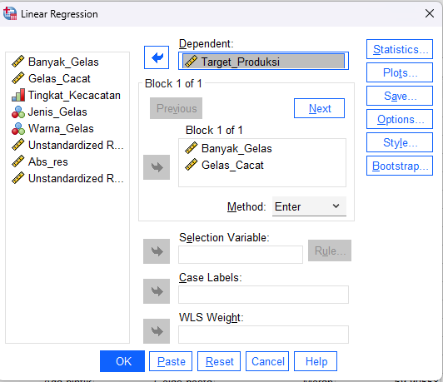

Ke Statistics centang Model fit, Estimates, Colinearity diagnostics lalu klik Continue

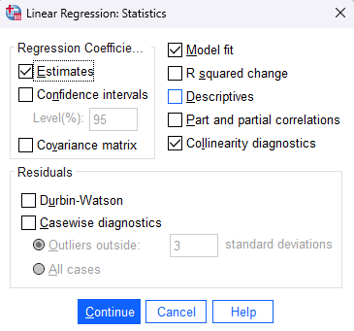

Uncheck di Save

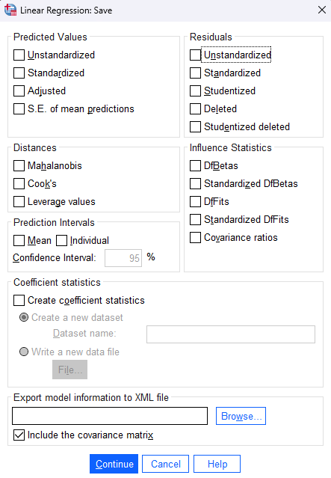

|  |  |  |  |  |  |  |  |  |
| --- | --- | --- | --- | --- | --- | --- | --- | --- |
| **Coefficientsa** | | | | | | | | |
| Model | | Unstandardized Coefficients | | Standardized Coefficients | t | Sig. | Collinearity Statistics | |
| B | Std. Error | Beta | Tolerance | VIF |
| 1 | (Constant) | -10.395 | 197.230 |  | -.053 | .958 |  |  |
| GelasCacat | -6.377 | 1.688 | -.449 | -3.777 | .000 | .976 | 1.024 |
| BanyakGelas | 1.208 | .447 | .322 | 2.703 | .010 | .976 | 1.024 |
| a. Dependent Variable: TargetProduksi | | | | | | | | |

Output Variabel:

Didapatkan hasil dari uji multikolinearitas adalah BanyakGelas memiliki tolerance 0.976 dan VIF 1.024 serta GelasCacat memiliki tolerance 0.976 dan VIF 1.024. Batas umum untuk tolerance adalah <0.10 dan untuk VIF adalah >10 sehingga hasil dari uji tersebut menunjukkan bahwa tidak terdapat masalah multikolinearitas antara variabel BanyakGelas dan GelasCacat dalam model regresi terhadap target produksi. Artinya, kedua variabel bebas tersebut dapat digunakan secara bersama-sama dalam model regresi tanpa menimbulkan distorsi pada estimasi koefisien regresi.

1. Analisis Regresi Linear
2. Klik menu analyze , pilih regression, klik linier.

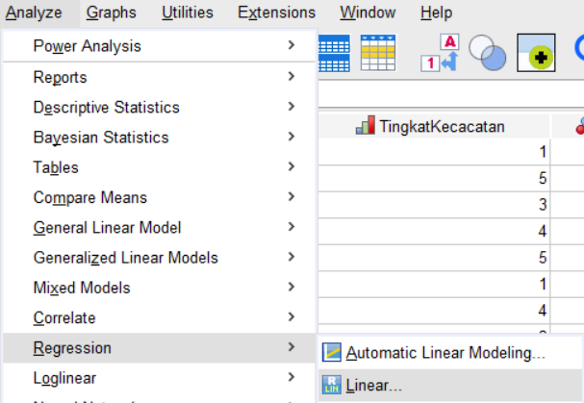

1. Kemudian akan muncul kotak dialog Linier Regression, kemudian tentukan variabel yang akan menjadi variabel dependent dan variabel independent. Pindahkan variabel ke kotak dependent dan independent.

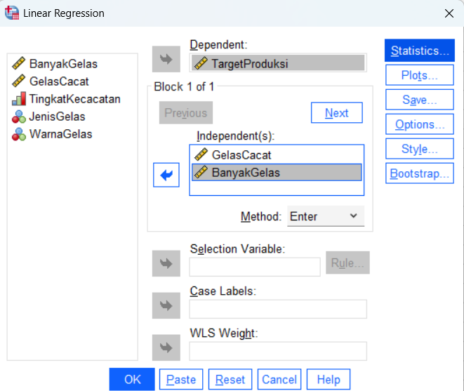

1. Kemudian klik menu statistics, maka akan muncul Linier Regression : Statistics.

* **Regression Coefficient**

Klik estimate, klik model fit, klik descriptive.

* **Residuals**

Klik casewise diagnostics, pilih All cases. Klik continue.

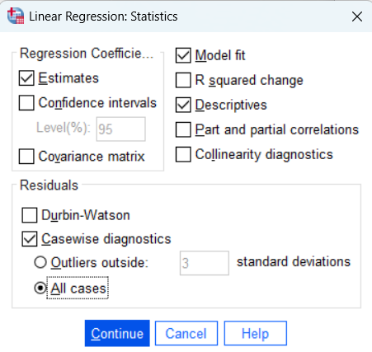

1. Kemudian akan mucul kotak dialog Linier Regression Plots, kemudian masukkan SDRESID ke Y dan ZPRED ke X pada scatter 1, klik next. Kemudian massukkan ZPRED ke Y dan DEPENDENT ke X di scatter 2, klik next. Pada scatter 3 klik histogram dan normal probability plot. Klik continue.

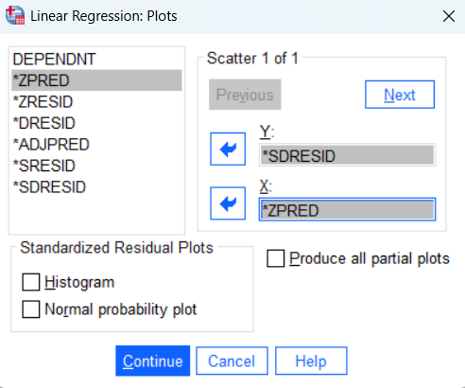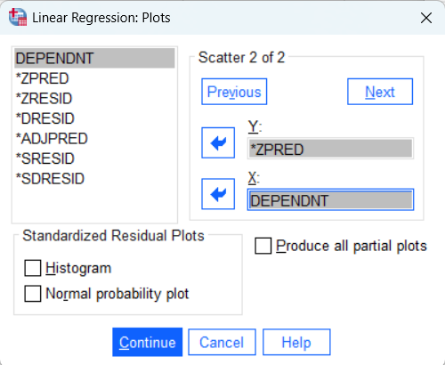

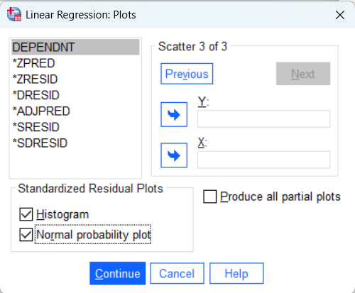

1. Kemudian akan kembali ke Kotak Dialog Linier Regression bagian awal, klik options, akan muncul kotak dialog linier regression options. Pilih use probability of F isikan untuk Entry 0.05 dan removal 0.10. Pada missing values pilih exclude cases listwise. Klik continue.

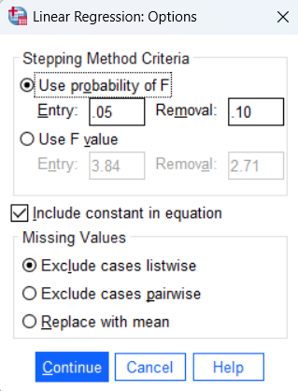

1. Kemudian klik Ok.

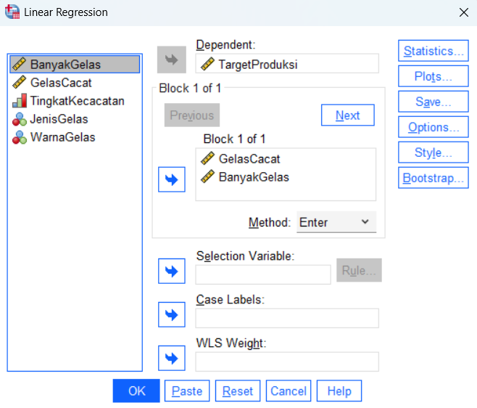

Kemudian akan muncul output dari analisa regresi di atas, berikut interpretasi mengenai hasil outputnya.

Interpretasi :

Karena output regresi cukup banyak, analisis hasil regresi akan dibahas bagian per bagian secara mendalam dengan penyajian ulang bagian yang akan dibahas. Berikut penjelasan untuk masing-masing output :

|  |  |  |  |
| --- | --- | --- | --- |
| **Descriptive Statistics** | | | |
|  | Mean | Std. Deviation | N |
| TargetProduksi | 390.00 | 58.902 | 50 |
| GelasCacat | 17.84 | 4.152 | 50 |
| BanyakGelas | 425.70 | 15.689 | 50 |

* Rata-rata **Target Produksi** (dengan jumlah data sebanyak 50) adalah **390.00** dengan standar deviasi **58.902**.
* Rata-rata **Banyak Gelas** yang diproduksi (dengan jumlah data sebanyak 50) adalah **425.70** dengan standar deviasi **15.689**.
* Rata-rata **Gelas Cacat** (dengan jumlah data sebanyak 50) adalah **17.84** dengan standar deviasi **4.152**.

|  |  |  |  |  |
| --- | --- | --- | --- | --- |
| **Correlations** | | | | |
|  | | TargetProduksi | GelasCacat | BanyakGelas |
| Pearson Correlation | TargetProduksi | 1.000 | -.499 | .391 |
| GelasCacat | -.499 | 1.000 | -.154 |
| BanyakGelas | .391 | -.154 | 1.000 |
| Sig. (1-tailed) | TargetProduksi | . | .000 | .003 |
| GelasCacat | .000 | . | .143 |
| BanyakGelas | .003 | .143 | . |
| N | TargetProduksi | 50 | 50 | 50 |
| GelasCacat | 50 | 50 | 50 |
| BanyakGelas | 50 | 50 | 50 |

Dari tabel dapat dilihat hubungan korelasi antar variabel yang dianalisa. Korelasi antara banyak gelas yang ada dengan banyak gelas yang cacat adalah -0.154 < 0.5, menunjukkan bahwa korelasinya kurang kuat dan bersifat negatif.  
Korelasi antara banyak gelas yang ada dengan target produksi adalah 0.391 < 0.5, menunjukkan bahwa korelasinya kurang kuat. Korelasi antara banyak gelas yang cacat dan target produksi adalah -0.499 < 0.5, yang berarti hubungannya cukup erat namun bersifat negatif.

* Nilai signifikan untuk korelasi antara banyak gelas yang ada dengan gelas yang cacat adalah 0.143 > 0.05, menunjukkan bahwa kedua variabel tersebut tidak berkorelasi secara signifikan.  
  Nilai signifikan antara banyak gelas yang ada dengan target produksi adalah 0.003 < 0.05, berarti kedua variabel ini memiliki korelasi yang signifikan.  
  Nilai signifikan antara banyak gelas yang cacat dengan target produksi adalah < 0.001 < 0.05, berarti kedua variabel ini berkorelasi secara signifikan.
* Pada kolom N menunjukkan jumlah data yang diolah sebanyak 50.

|  |  |  |  |
| --- | --- | --- | --- |
| **Variables Entered/Removeda** | | | |
| Model | Variables Entered | Variables Removed | Method |
| 1 | BanyakGelas, GelasCacatb | . | Enter |
| a. Dependent Variable: TargetProduksi | | | |
| b. All requested variables entered. | | | |

Tabel pertama menunjukkan bahwa variabel yang dimasukkan (entered) adalah BanyakGelas dan GelasCacat sebagai variabel independen, sedangkan variabel dependen adalah TargetProduksi. Tidak ada variabel yang dikeluarkan (removed), dan metode yang digunakan dalam analisis regresi ini adalah metode Enter, yang berarti semua variabel dimasukkan secara simultan ke dalam model regresi.

|  |  |  |  |  |
| --- | --- | --- | --- | --- |
| **Model Summaryb** | | | | |
| Model | R | R Square | Adjusted R Square | Std. Error of the Estimate |
| 1 | .592a | .350 | .322 | 48.486 |
| a. Predictors: (Constant), BanyakGelas, GelasCacat | | | | |
| b. Dependent Variable: TargetProduksi | | | | |

Angka R Square adalah 0.350 (yang merupakan pengkuadratan dari koefisien korelasi, atau 0.592 × 0.592 = 0.350).  
R Square bisa disebut koefisien determinasi, yang dalam hal ini berarti 35.0% variasi dalam Target Produksi dapat dijelaskan oleh variabel BanyakGelas dan GelasCacat.  
Sedangkan sisanya (100% - 35.0% = 65.0%) dijelaskan oleh faktor-faktor lain di luar model ini.

R Square memiliki rentang nilai antara 0 sampai 1. Semakin kecil nilai R Square, maka semakin lemah hubungan antara variabel independen dan dependen.  
Dengan demikian, berdasarkan nilai R Square pada tabel ini, hubungan antara variabel bebas dan target produksi tergolong cukup namun belum kuat.

Nilai Standard Error of the Estimate adalah 48.486.  
Jika dibandingkan dengan standar deviasi target produksi (berdasarkan tabel sebelumnya yaitu 58.902), maka nilai standard error tersebut lebih kecil.  
Hal ini menunjukkan bahwa model regresi ini lebih baik dalam memprediksi nilai target produksi dibandingkan hanya menggunakan rata-rata target produksi sebagai prediktor.

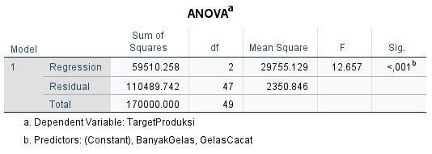

Dari uji ANOVA atau F test pada tabel, didapat F hitung adalah 12.657, dengan tingkat signifikansi < 0.001. Oleh karena itu probabilitas (< 0.001) jauh lebih kecil dari 0.05, maka model regresi bisa dipakai untuk memprediksi target produksi.

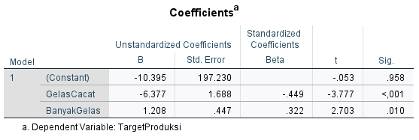

**Target Produksi = -10.395 + 1.208 BanyakGelas – 6.377 GelasCacat** Atau bisa ditulis:  
 **Y = -10.395 + 1.208X₁ – 6.377X₂**

* Konstanta sebesar -10.395 menyatakan bahwa jika tidak ada banyak gelas yang diproduksi dan tidak ada gelas cacat, maka nilai target produksi adalah -10.395 (tidak bermakna secara nyata karena nilai signifikansi = 0.958 > 0.05).
* Koefisien regresi GelasCacat sebesar -6.377 menyatakan bahwa setiap penambahan 1 gelas cacat akan menurunkan target produksi sebesar 6.377. Nilai ini signifikan karena Sig. < 0.001.
* Koefisien regresi BanyakGelas sebesar 1.208 menyatakan bahwa setiap penambahan 1 gelas produksi akan meningkatkan target produksi sebesar 1.208. Nilai ini juga signifikan karena Sig. = 0.010.

Tanda + atau – menunjukkan arah hubungan. Tanda + berarti hubungan searah, dan tanda – berarti hubungan berlawanan arah, yaitu jika X naik maka Y turun, dan sebaliknya.

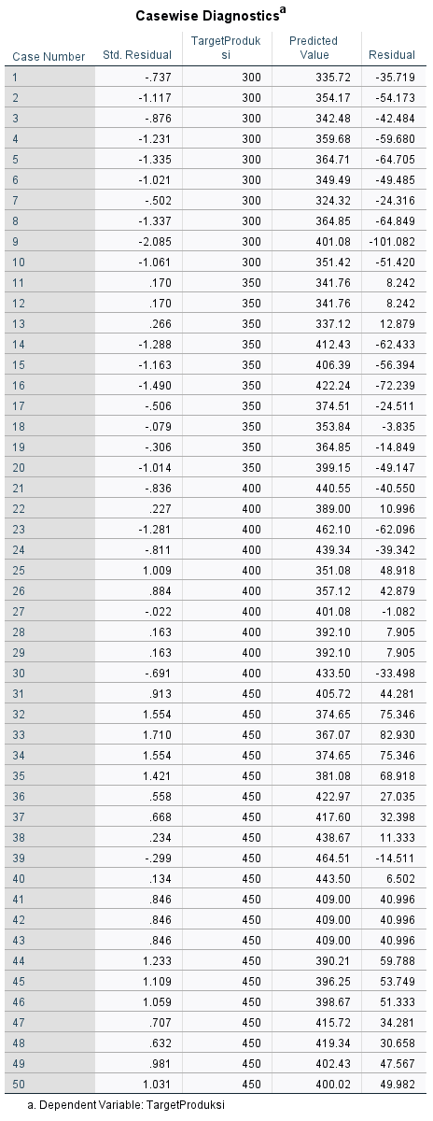



### **Analisis Output Diagnostik Kasus (Casewise Diagnostics)**

Hasil yang tertera pada output

*Casewise Diagnostics* memperlihatkan rincian dari perkiraan yang dihasilkan oleh persamaan regresi untuk setiap kasus data.

Sebagai contoh, untuk baris pertama (Case Number 1), interpretasinya adalah sebagai berikut:

* Nilai TargetProduksi yang sebenarnya (aktual) adalah 300.
* Berdasarkan model regresi, nilai yang diprediksi (Predicted Value) untuk kasus ini adalah 335,72.
* Kolom  
   Residual adalah selisih antara nilai aktual dengan nilai prediksi. Perhitungannya adalah:  
   300−335,72=−35,719
* Kolom Std. Residual atau *Standardized Residual* adalah hasil dari pembagian nilai residual dengan *Standard Error of the Estimate* dari model regresi. Untuk data pertama, nilai  
   *Std. Residual* yang didapat adalah -0,737.

Semakin kecil nilai residual atau

*Standardized Residual*, maka akan semakin baik kemampuan persamaan regresi tersebut dalam memprediksi data. Perhitungan yang sama juga berlaku untuk semua data lainnya yang tertera di dalam tabel.

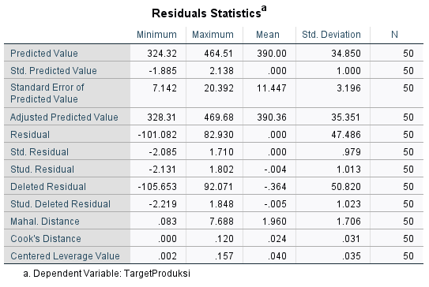

Pada tabel ini berjudul Residual Statistics, berisi ringkasan yang meliputi nilai minimum, maksimum, mean, dan standard deviasi dari predicted value (nilai yang diprediksi) dan statistik residu.

Dari hasil yang tertera pada output residual statistics diperoleh gambaran nilai minimum, maksimum, rata-rata dan standar deviasinya untuk variabel yang diprediksi.

Contoh Predicted Value (nilai perkiraan target produksi) dari 50 data:

* Minimum: 324.32
* Maksimum: 464.51
* Mean: 390.00
* Standard Deviasi: 34.850

Nilai residual menunjukkan selisih antara nilai aktual dengan nilai prediksi, di mana:

* Residual minimum: -101.082
* Residual maksimum: 82.930
* Rata-rata residual: 0.000
* Standar deviasi residual: 47.486

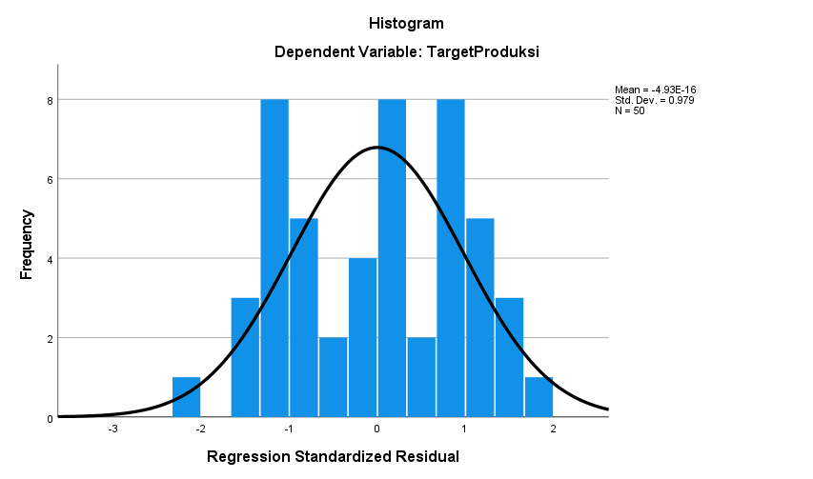

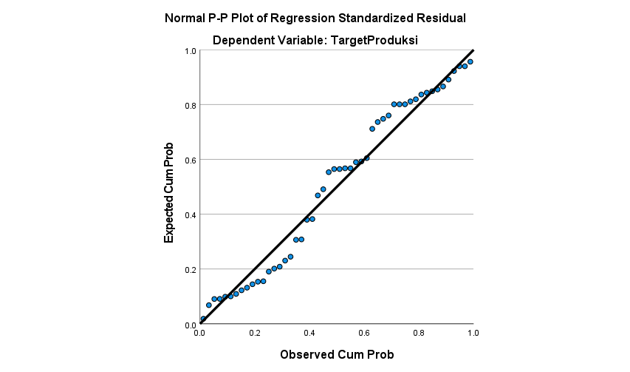

Berdasarkan grafik Normal P-P Plot, dapat dilihat bahwa titik-titik data menyebar di sekitar dan mengikuti garis diagonal. Sebaran yang demikian menunjukkan bahwa data residual telah memenuhi asumsi normalitas. Hasil ini memperkuat temuan dari uji Kolmogorov-Smirnov sebelumnya, sehingga dapat disimpulkan bahwa model regresi yang digunakan telah memenuhi asumsi normalitas residual

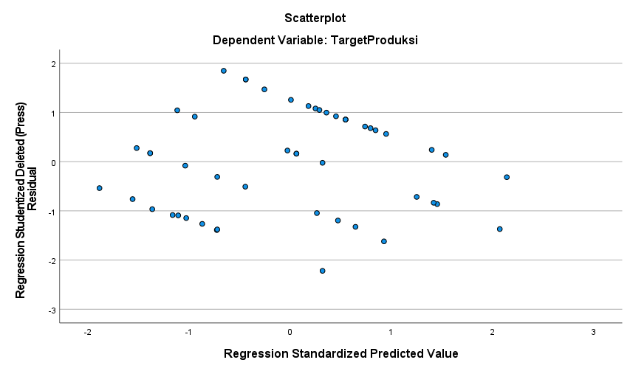

Berdasarkan hasil analisis visual menggunakan scatterplot, terlihat bahwa titik-titik data menyebar secara acak dan tidak membentuk pola tertentu yang sistematis. Sebaran data berada di sekitar angka 0 pada sumbu residual. Hal ini mengindikasikan bahwa varians dari residual adalah konstan atau sama (homoskedastis). Dengan demikian, dapat disimpulkan bahwa tidak terdapat gejala heteroskedastisitas pada model regresi, dan asumsi homoskedastisitas telah terpenuhi.

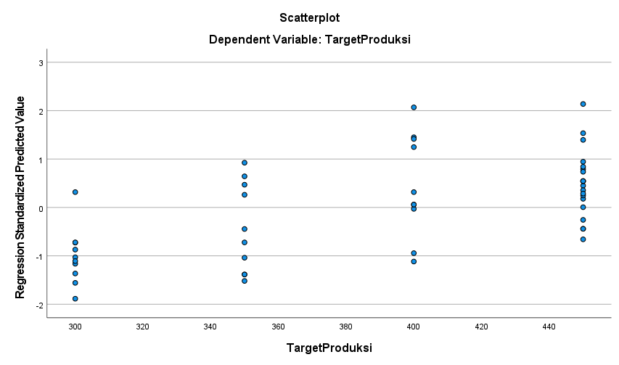

Secara visual, scatterplot ini menunjukkan bahwa model regresi yang digunakan cukup baik dalam memprediksi nilai TargetProduksi. Adanya pola linear yang menanjak dari kiri bawah ke kanan atas mengindikasikan bahwa prediksi model konsisten dengan data aktual. Semakin rapat titik-titik data membentuk garis lurus, semakin kuat kemampuan prediktif model tersebut.